2021年10月，课例《故乡的小路》在2021年双流区中小学音乐优质课微课选拔赛中荣获 一等奖
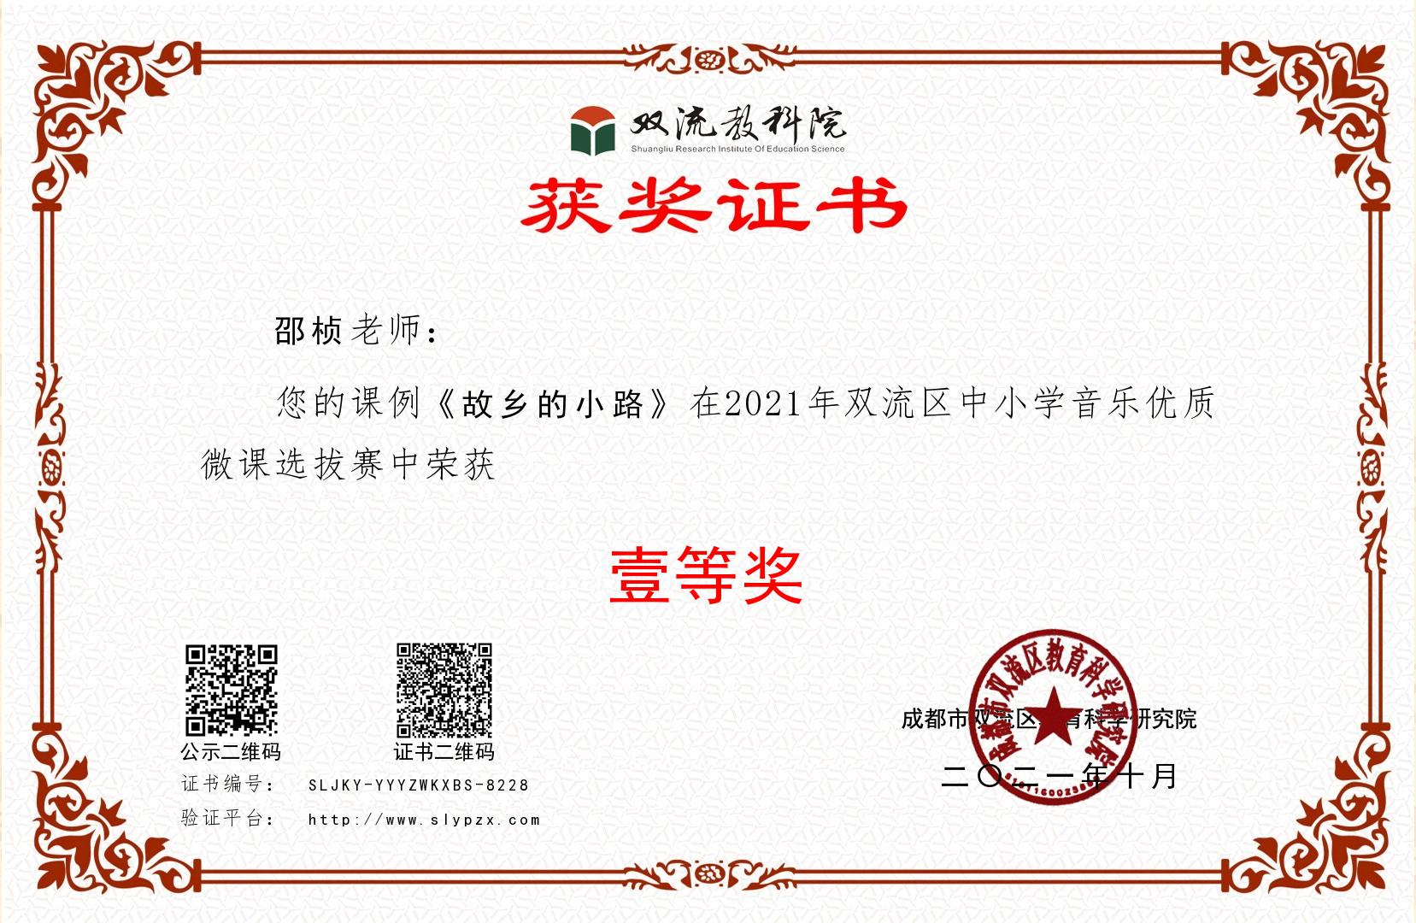
2021年11月代表双流区棠湖小学参加双流区小学2021秋课标教材解读与作业设计大赛音乐学科比赛中荣获一等奖
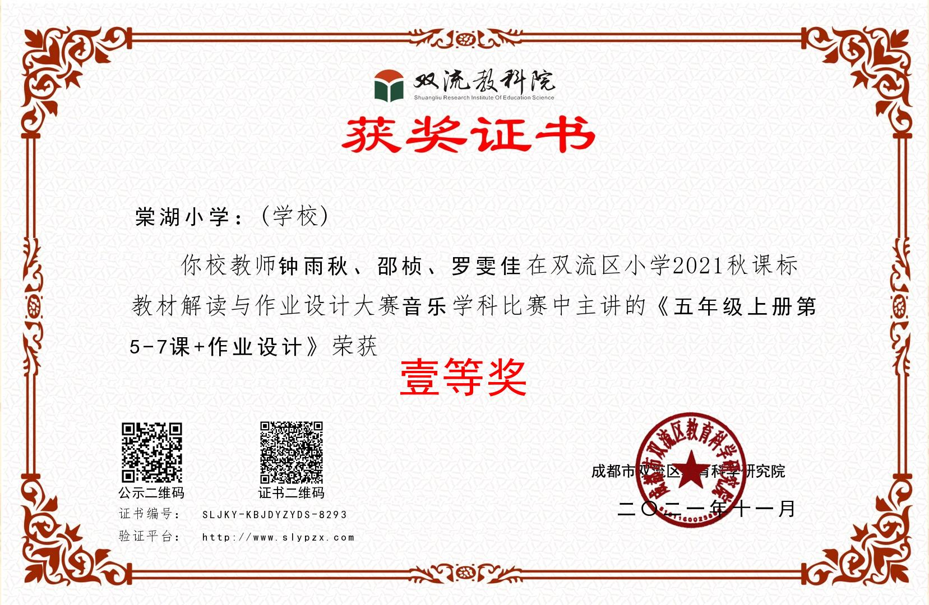
2022年12月代表双流区夏加强名师工作室送教至永安小学献课《故乡的小路》深受好评。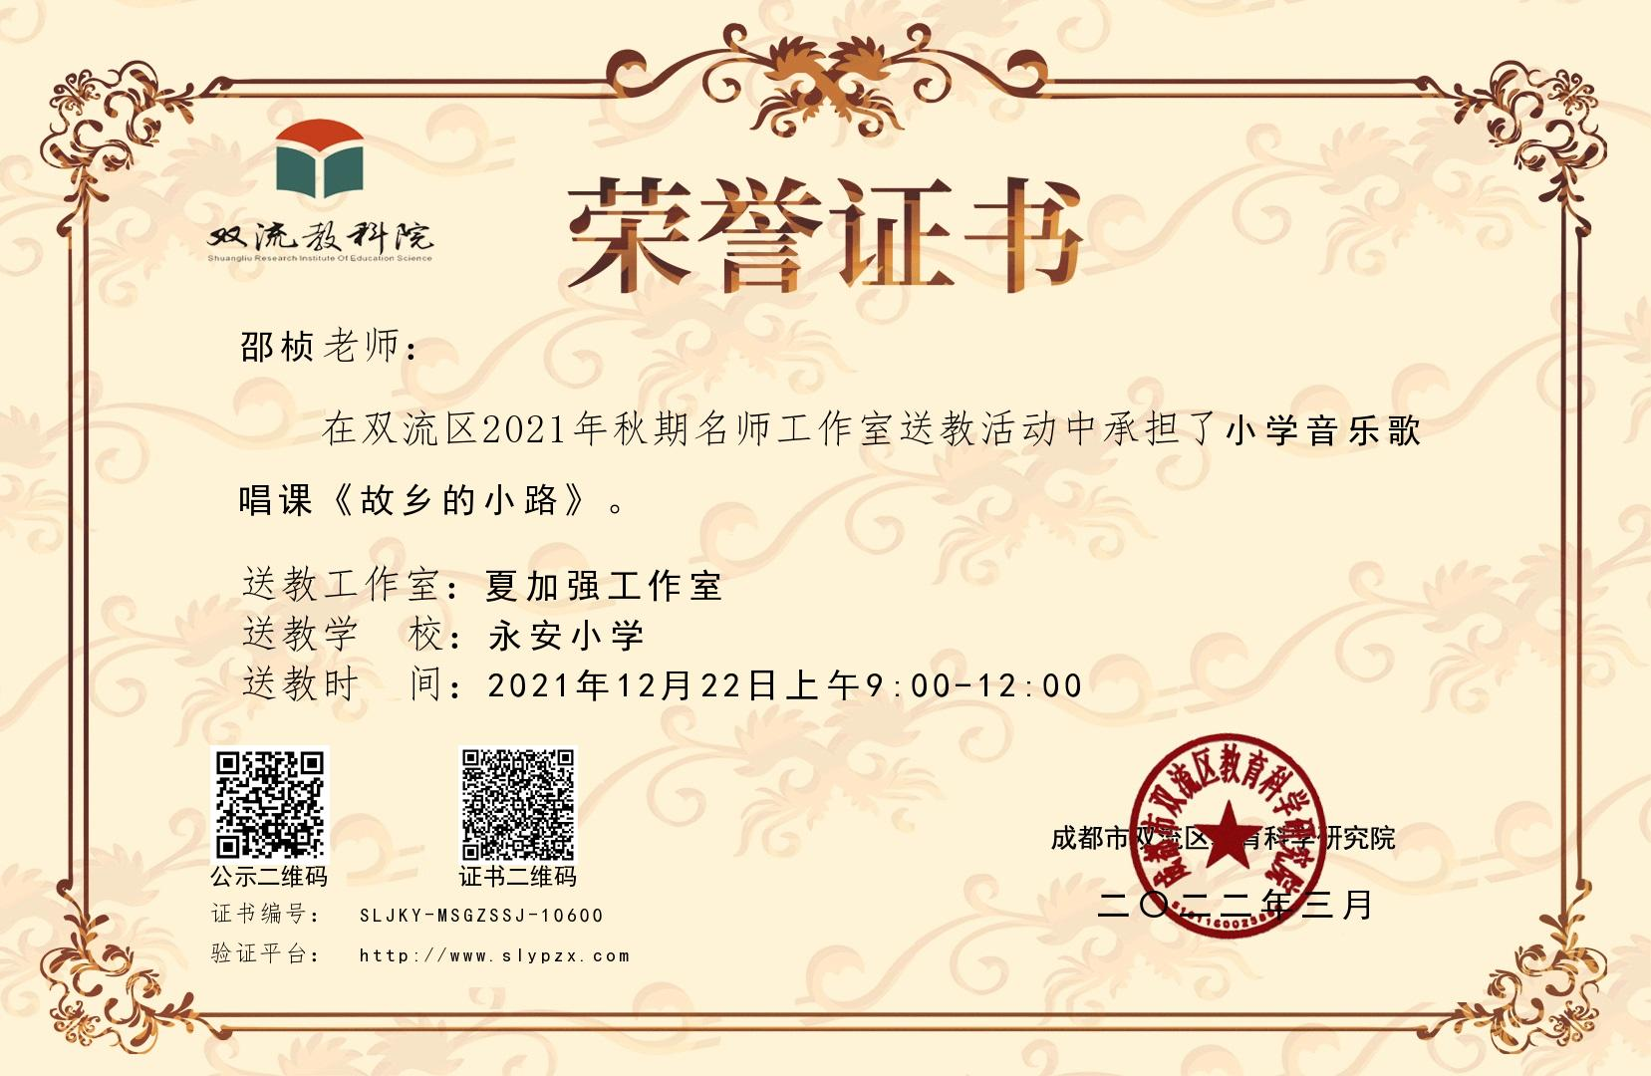
2022年5月，撰写论文《小学中高段音乐教学中竖笛进课堂的教学实践与探索》获国家一等奖
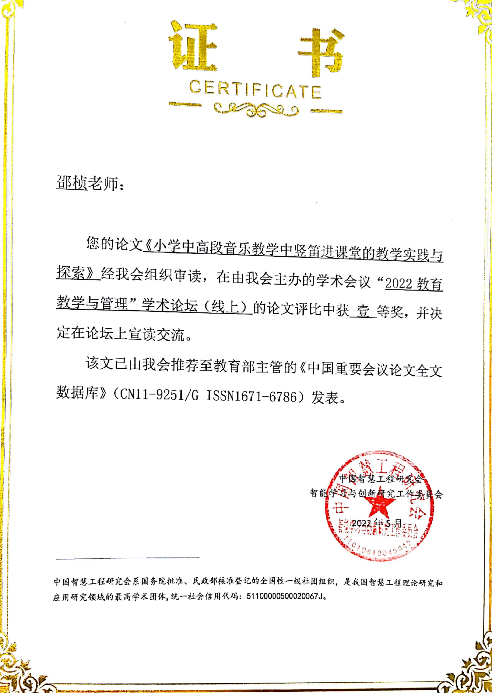
2022年1月在中小学班级课堂器乐合奏小学组比赛中获：优秀指导教师荣誉称号

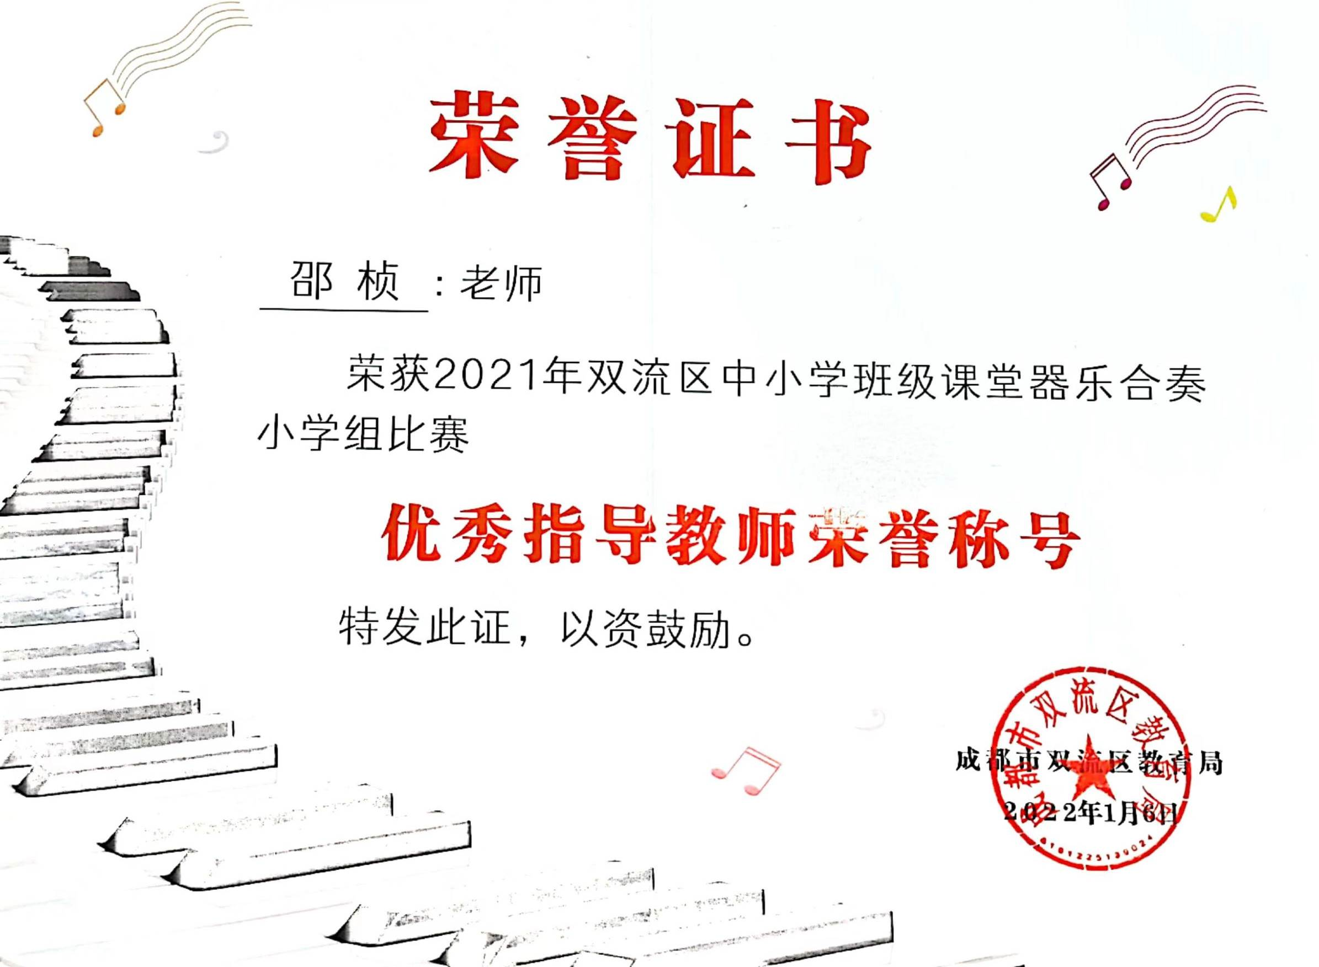
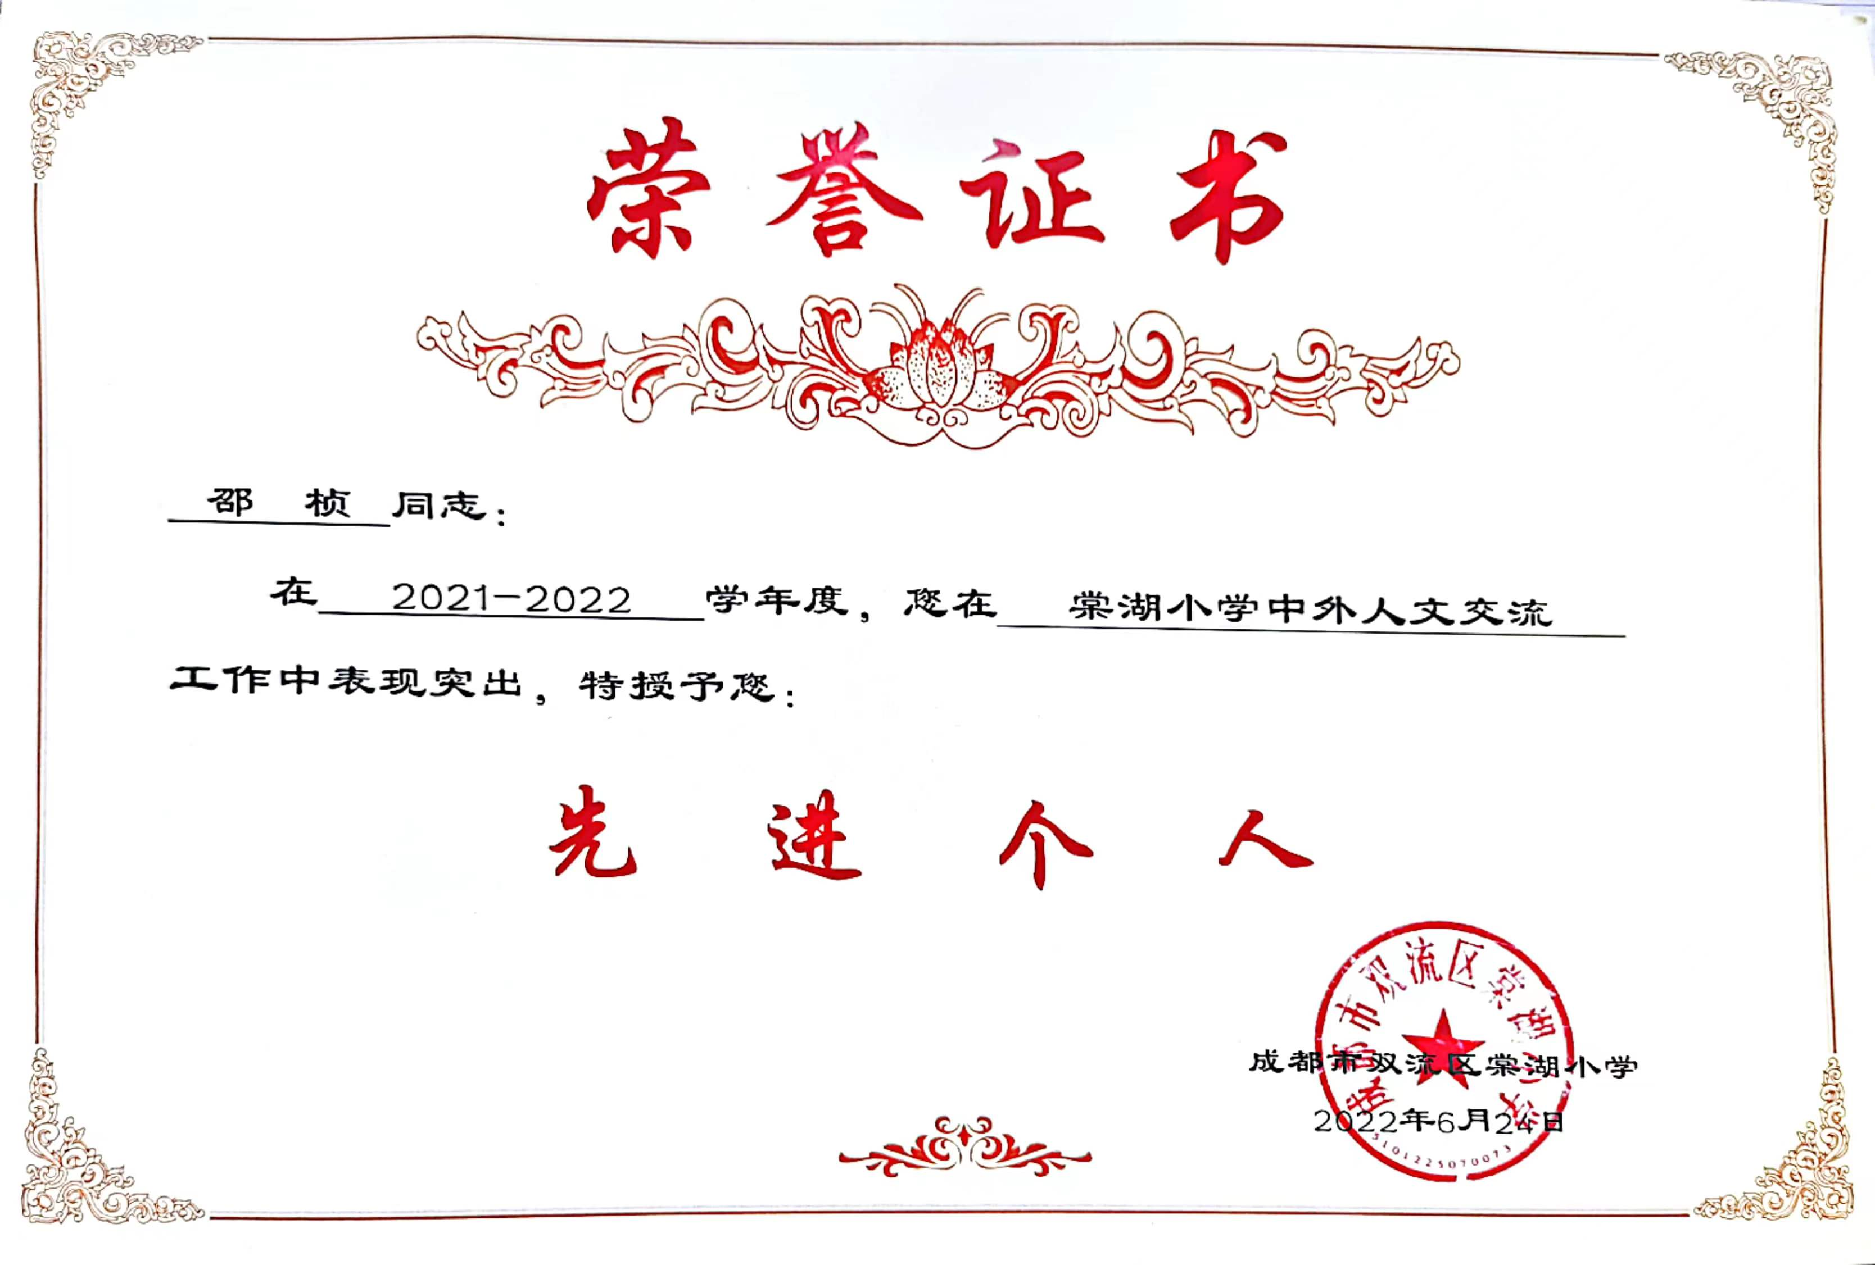
2022年6月在“棠湖小学中外人文交流”工作中获“先进个人”

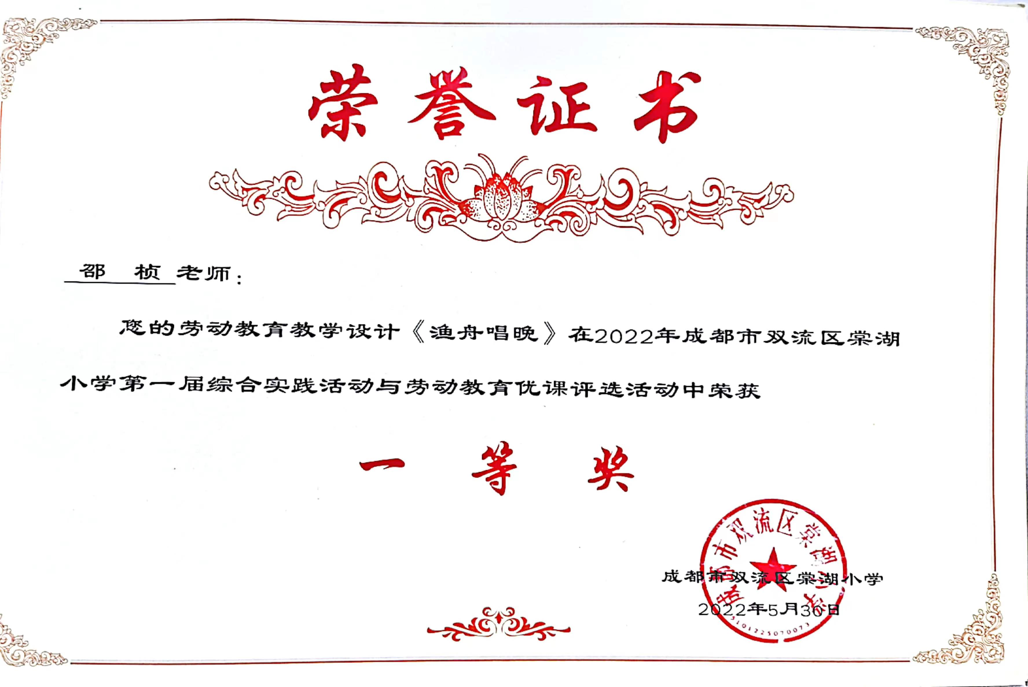

22022年5月我的劳动教育教学设计课《渔舟唱晚》在棠湖小学第一届综合实践活动与劳动教育优课评选中获“一等奖”

2022年6月带领棠湖小学新苗管乐团参加维也纳之夏艺术节比赛获全国：金奖
